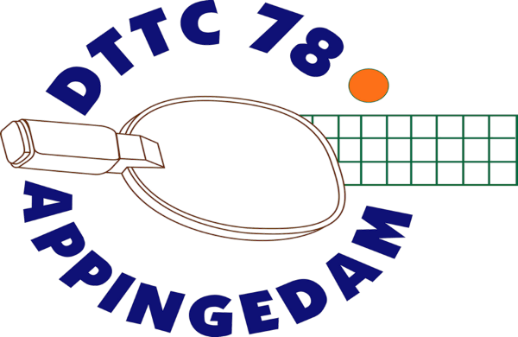
Informatiebulletin
4 januari 2024

Het bestuur wenst alle leden en hun familieleden een sportief en gelukkig 2024 !

Nieuwe Competitie
Afgelopen maandag is het nieuwe competitieprogramma voor de voorjaarscompetitie van 2024 gepubliceerd.
Als bijlage van deze nieuwbrief vinden jullie het competitieprogramma.
Het competitieprogramma is te volgen op de TTapp, de NTTBapp en op www.noord.nttb.nl

De competitie voor de senioren start in de week van 22 januari 2024.
Thuiswedstrijden zijn op 25 januari, 15 februari, 29 februari, 28 maart en 18 april.
De teams kunnen hun opstellingen onderling gaan afspreken.

De competitie voor jeugdteam 1 start op zaterdag 27 januari 2024.
Thuiswedstrijden zijn er op 3 februari, 17 februari en 16 maart voor team 1, daarna volgt een promotie en degradatie poule.
De competitie voor jeugdteam 2 start op zaterdag 20 januari 2024.
Thuiswedstrijden zijn er op 3 februari, 17 februari, 16 maart en 13 april voor team 2.

De startdag voor de Table Stars (team 3) is op zaterdag 27 januari 2024.
Wedstrijden zijn op 3 februari, 17 februari, 2 maart in Appingedam, 9 maart, 16 maart ,30 maart en 13 april.. Wendy Baar verzorgt verdere informatie.

Trainingen voor de jeugd en trainingstijden
In de vorige nieuwsbrief stond een nieuwe indeling voor de training van de jeugd. Tot onze blijdschap meldden in december nog vijf nieuwe jeugdleden zich aan. Daarom heeft het bestuur besloten de jeugdtraining in drie groepen te verdelen.
- Groep 1 is beginners waarbij met spel en plezier de aandacht wordt gelegd op bal coördinatie. Dit door gebruik te maken van het spellencircuit, schuiftafeltennis, en het beginnen met het echte tafeltennis achter de tafel.
- Groep 2 is voor de Table Stars en de recreanten op niveau Table Stars waarbij de nadruk wordt gelegd op het tafeltennis achter de tafel, en het wedstrijdelement.
- Groep 3 is dan voor "selectie" training waarbij de deelnemers al "normale" competitie spelen en recreanten op dit niveau.

Op vrijdag verzorgt onze trainer Ivo Lint de trainingen.
Op woensdag zullen senior leden aanwijzingen geven en meetrainen.

Het bestuur heeft de volgende groepen gemaakt:
Groep 1
Naam | Achternaam
Jean | Daghli
Dazryl Bin | Badul
Noah | Smits
Noor | Groenewold
Ruben | Jager
Lana | Postma
Trainen vrijdag van 18.00 – 19.00 uur

Groep 2
Noël | Bouwman
Tessa | Baar
Jesse | Ploeg, van der
Luuk | Hummel
Lenn | Groenewold
Liza | Baar
Sten | Larkens
Trainen vrijdag van 19.00 – 20.00 uur

Groep 3
Ruben | Bolt
Ramon | Bolt
Sven | Veer, van der
Tijn | Voetman
Quinten | Hulshof
Delano | Beshara
Koen | Huis
Demirai | Dal
Haan | Thomas
Trainen woensdag van 18.45 uur-19.45 en
vrijdag van 20.00 – 21.00 uur

Zaalrooster
Maandag 19.00 – 21.00 uur Trainen en vrij spelen Senioren en Recreanten
Woensdag 18.45 – 19.45 Trainen Jeugd Groep 3
18.45 – 21.30 Trainen en vrij spelen Senioren en Recreanten
Tot 19.45 uur heeft de jeugd voorrang
Donderdag 19.30 – 22.30 uur Seniorencompetitie
Vrijdag 18.00 – 19.00 uur Trainen jeugd Groep 1
19.00 – 20.00 uur Trainen jeugd Groep 2
20.00 – 21.00 uur Trainen jeugd Groep 3
Zaterdag 12.30 – 16.30 uur Jeugdcompetitie

Toernooien
De data voor de clubkampioenschappen van 2024 zijn gepland.
Op donderdag 21 maart 2024 voor de senioren.
Op vrijdag 22 maart 2024 voor de jeugd.

Gezellige avond
Het komt eraan, op 10 februari 2024 hebben we onze gezellige avond. We gaan gezellig bowlen en eten bij onze sponsor Passe Partout.
Meer informatie komt eraan.

.

